Diagrama de despliegue de componentes:
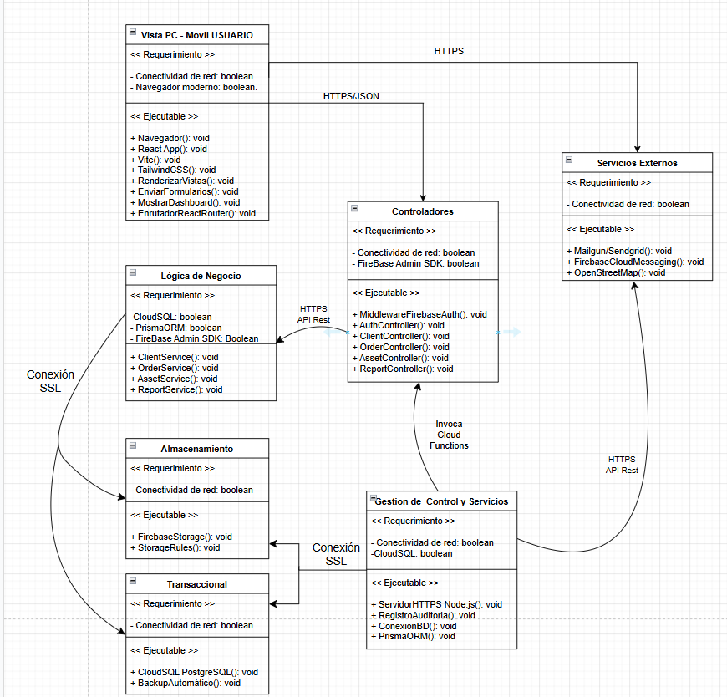

¿Qué es?

Un diagrama de despliegue permite mapear cómo se comunican los nodos de ejecución que provienen del diagrama de componentes, ilustrando los protocolos, requerimientos, ejecutables y conexiones cifradas de cada entorno.

Partes del diagrama:

- Requerimientos: Son los necesarios para que los ejecutables actúen:
Ej: para que pueda ser validado un ID Token del usuario por Firebase admin SDK debe existir una conexión de red y esta herramienta debe estar activa (Firebase Admin SDK : True).

- Ejecutables: Son los componentes propiamente tal del sistema, es decir, software que permite que el sistema corra. Ej: PrismaORM (biblioteca que funciona como puente para la conexión de base de datos), CloudSQL (Infraestructura de base de datos cloud para almacenamiento transaccional), OrderService (Servicio que permite la gestión de órdenes de servicio).

- Conexiones: Ilustran el cifrado y comunicación de las conexiones entre los distintos nodos. Ej: El cifrado entre la conexión lógica de negocio - base de datos es SSL, las peticiones hechas por el usuario hacia el nodo controladores están cifradas en https.

Nodos del diagrama:

- Vista PC - Movil USUARIO:
  - Requerimientos: debe existir conexión a red y correr en un navegador moderno.
  - Ejecutables: El Navegador ejecuta la React App, desarrollada con Vite y estilizada con TailwindCSS. EnrutadorReactRouter gestiona la navegación entre vistas, mientras que RenderizarVistas y MostrarDashboard presentan la interfaz gráfica. Finalmente, EnviarFormularios permite transmitir al backend, mediante HTTPS/JSON, las acciones realizadas por el usuario hacia el nodo Controladores.

- Servicios externos:
  - Requerimientos: Debe existir conexión de red activa.
  - Ejecutables: En el nodo Servicios Externos se integran plataformas de terceros que complementan la funcionalidad del sistema. Mailgun/Sendgrid permite el envío de correos electrónicos transaccionales; Firebase Cloud Messaging gestiona notificaciones push hacia los usuarios; y OpenStreetMap provee servicios de mapas y geolocalización. Estos servicios se comunican con el sistema mediante conexiones HTTPS y HTTPS API REST, garantizando el cifrado de la información en tránsito.

- Controladores:
  - Requerimientos: Debe existir conexion de red activa y el servicio Firebase Admin SDK también debe estar activo.
  - Ejecutables: En el nodo Controladores se despliegan los componentes encargados de exponer los endpoints del sistema. MiddlewareFirebaseAuth valida la identidad del usuario mediante Firebase Admin SDK. Sobre esta capa operan AuthController, ClientController, OrderController, AssetController y ReportController, los cuales reciben las peticiones HTTPS/JSON provenientes del frontend y delegan su procesamiento hacia la Lógica de Negocio. Estos controladores son invocados mediante Cloud Functions desde el nodo Gestion de Control y Servicios.

- Gestión de control y servicios:
  - Requerimientos: Debe existir conexión a red y estar activo el servicio de cloudSQL.
  - Ejecutables: En el nodo Gestion de Control y Servicios se despliegan los componentes de infraestructura del backend. ServidorHTTPS Node.js constituye el punto de entrada seguro del sistema, recibiendo peticiones cifradas mediante HTTPS. Desde este nodo se invocan Cloud Functions hacia los Controladores, delegando la ejecución de los endpoints. RegistroAuditoria registra las operaciones del sistema con fines de trazabilidad y seguridad. ConexionBD y PrismaORM gestionan el acceso cifrado hacia las capas Transaccional y Almacenamiento, permitiendo la persistencia de los datos del CRM. Adicionalmente, este nodo se comunica con Servicios Externos mediante HTTPS API REST.

- Lógica del negocio:
  - Requerimientos: deben estar activos los servicios de cloudSQL, PrismaORM y FireBase Admin SDK.
  - Ejecutables: En el nodo Lógica de Negocio se despliegan los servicios que implementan las reglas del CRM. ClientService gestiona las operaciones sobre clientes, OrderService administra las órdenes de trabajo, AssetService controla activos, inventario y documentos asociados, y ReportService genera reportes y estadísticas del negocio. Estos servicios reciben las peticiones delegadas desde los Controladores mediante HTTPS API REST y acceden a la capa Transaccional mediante Conexión SSL, utilizando PrismaORM y Firebase Admin SDK según corresponda.

- Base de datos:
  - Requerimientos: Conexión de red activa.
  - Ejecutables: El sistema utiliza dos nodos de persistencia complementarios. En Transaccional se despliega CloudSQL PostgreSQL, encargado del almacenamiento relacional de los datos estructurados del CRM, garantizando consistencia mediante transacciones ACID, BackupAutomático asegura la disponibilidad y recuperación de la información.

En Almacenamiento opera FirebaseStorage, destinado a documentos binarios como imágenes, contratos y adjuntos, complementado por StorageRules, que define las reglas de acceso y seguridad sobre los archivos. Ambos nodos se comunican con Gestion de Control y Servicios y, en el caso transaccional, también con Lógica de Negocio, mediante Conexión SSL.

